连云港外国语学校七（下）数学期中模拟试卷
考试时间：60分钟 满分值：150分 命题人、审核人：韩忠权
一、选择题（每题3分，共30分）
题号 | 1 | 2 | 3 | 4 | 5 | 6 | 7 | 8 | 9 | 10
选项
1．下列图形中，不能通过其中一个四边形平移得到的是
2°
1°
5°
3°
4°
（第2题图）

2．如图，不能判断$l_{1}$∥$l_{2}$的条件是
A．∠1＝∠3 B．∠2+∠4＝180° C．∠4＝∠5 D．∠2＝∠3
3．若多边形的边数由3增加到n（n为大于3的整数），则其外角和的度数
A．增加 B．减少 C．不变 D．不能确定
4．下列运算中与结果相同的是：A． B． C． D．${\left(a^{4}\right)}^{4}$
5．计算(－4)²×0.25²的结果是：A．1 B．－1 C．－$\frac{1}{4}$ D．$\frac{1}{4}$
6．下列各式中计算正确的是
A．$(a−b)^{2}=a^{2}−b^{2}$ B．
C．$(a+2b)^{2}=a^{2}+2\text{ab}+4b^{2}$ D．$2a⋅(−3a)=−6a^{2}$
7．若x²－6xy ＋N是一个完全平方式，那么N是
A．9y² B．y² C．3y² D．6y²
8．已知，则$a^{2}+b^{2}$的值为
A．10 B．5 C．1 D．不能确定
9．二元一次方程x+2y=8的非负整数解有
A．3对 B．4对 C． 5对 D．无数对
10．《九章算术》是我国东汉初年编订的一部数学经典著作．在它的“方程”一章里，一次方程组是由算筹布置而成的．《九章算术》中的算筹图是竖排的，为看图方便，我们把它改为横排，如图1、图2（见下页）．图中各行从左到右列出的算筹数分别表示未知数x，y的系数与相应的常数项．把图1所示的算筹图用我们现在所熟悉的方程组形式表述出来，就是，类似地，图2所示的算筹图我们可以表述为
A． B． C． D．
二、填空题（每题3分，共30分）
11．计算：= 。 12．计算：(a²)³÷a²= __ _。
13．计算：－2ab（a－b）= 。14．已知$a^{m}$＝4，$a^{n}$＝3，则＝________。
15．如果是方程的一个解，则b＝ 。
16．小刘同学用10元钱买两种不同的贺卡共8张，单价分别是1元与2元，设1元的贺
卡为$x$张，2元的贺卡为$y$张，根据题意可得方程组。
17．如图，阴影部分的面积为 ．
18．如图所示，求∠A＋∠B＋∠C＋∠D＋∠E＋∠F＝ 。
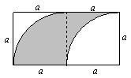
A
B
C
D
E
F
（第10题图1）
（第17题图）
（第18题图）
（第10题图2）

19．甲、乙两人同时解方程组$\begin{aligned}\left\{\text{ax}+\text{by}=2 | \right.\end{aligned}$，甲正确解得$\begin{aligned}\left\{x=1 | \right.\end{aligned}$，乙因抄错c，解得$\begin{aligned}\left\{x=2 | \right.\end{aligned}$，则a = ，b = ，c = 。
20．计算= 。
三、解答题（共90分）
21．计算：（每小题5分，共20分）
（1）； （2）；

（3）$(2x−1)(2x+1)(4x^{2}+1)$； （4）98²－101×99。

22．将下列各式分解因式：（每小题6分，共18分）
（1）； （2）$9(a+b)$${}^{2}−4(a−b)^{2}$； （3）$(x^{2}+y^{2})^{2}−4x^{2}y^{2}$。

23．解方程组：（每小题6分，共12分）
（1） （2）

24．先化简，再求值：$(a−2b)(a^{2}+2\text{ab}+4b^{2})−a(a−5b)(a+3b)$，其中$a=−1$，$b=1$。
（本题8分）

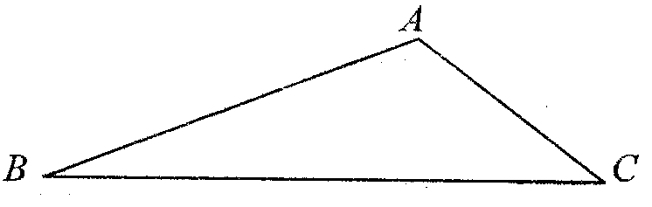
25．如图，在△ABC中，∠BAC是钝角，
请画出AB边上的高CD，BC边上的
中线AE，并将△ABC沿AE方向平
移AE的长度．(请保留作图痕迹，
并写出结论) （本题8分）

26．将一副直角三角板如图放置，已知AE∥BC，求∠AFD的度数．(本题8分)
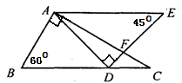

27．从“特殊到一般”是数学上常用的一种思维方法。例如，“你会比较 的大小吗？”我们可以采用如下的方法：（本题8分）
（1）通过计算比较下列各式中两数的大小：(填“>”、“<”或“=”)
①1²______2¹，②2³______3²，③3⁴_____4³， ④4⁵_____5⁴，⑤5⁶______6⁵，……
（2）由（1）可以猜测n^{n+1}与(n+1) ^{n} (n为正整数)的大小关系：
当n___ _ __时，n^{n+1}<(n+1) ^{n}；当n_____ __时，n^{n+1}>(n+1) ^{n}；
（3）根据上面的猜想，可以知道：(填“>”、“<”或“=”) 。
28．阅读材料并回答问题：（本题8分）
我们知道，乘法公式可以用平面几何图形的面积来表示，实际上还有一些代数恒等式也可以用这种形式表示，如：$(2a+b)(a+b)=2a^{2}+3\text{ab}$$+b^{2}$，就可以用图1或图2等图形的面积表示。
b²
a²
ab
ab
ab
ab
ab
a²
b²
b
b
b
a
a
a
图3
图1
图2

（1）请写出图3所表示的代数恒等式： ；
（2）试画一个几何图形，使它的面积表示：$(a+b)(a+3b)=a^{2}+4\text{ab}+3b^{2}$；
（3）请仿照上述方法另写一个含有$a$，$b$的代数恒等式，并画出与它对应的几何图形。

